

**INSTITUTO PROFESIONAL AIEP**

**INFORME EXAMEN**

**METRICAS DE PUNTO DE FUNCION**

**NOMBRE**

**NICOLAS RODRIGO AVILA BISKUPOVIC**

**DOCENTE**

**RODRIGO PEDRERO CADIZ**

**MODULO**

**TALLER ADMINISTRACION DE PROYECTOS INFORMATICOS**

**METRICAS ORIENTADA A LA FUNCION (SISTEMA ENCOMIENDAS)**

Lea el siguiente caso.

“Se desea informatizar la gestión de una empresa de transportes que reparte encomiendas por todo Chile. Los encargados de llevar las encomiendas son los camioneros, de los que se quiere guardar el rut, nombre, teléfono, dirección, sueldo y ciudad en la que vive.

De las encomiendas transportadas interesa conocer el código de paquete, fecha recepción, hora de recepción, fecha de entrega, hora de entrega, descripción, camionero asignado.

Del origen de la encomienda se necesita (rut cliente y ciudad, comuna, región) del destino de la encomienda se necesita (rut cliente, ciudad, comuna, región).

Se necesita mantener un registro de los Clientes quienes pueden enviar o recibir encomiendas.

Un camionero distribuye muchos paquetes, y un paquete sólo puede ser distribuido por un camionero.

De las Ciudades a las que llegan los paquetes interesa guardar el código de ciudad y el nombre. Un paquete sólo puede llegar a una ciudad. Sin embargo, a una ciudad pueden llegar varios paquetes.

De los camiones que manejan los camioneros, interesa conocer la patente, modelo, tipo y potencia. Un camionero puede conducir diferentes camiones en fechas diferentes, y un camión puede ser conducido por varios camioneros”, por lo cual también debe quedar registro en las encomiendas del camión que transporto la encomienda

Realizar las siguientes operaciones:

1. Diseñar Modelo Entidad Relación

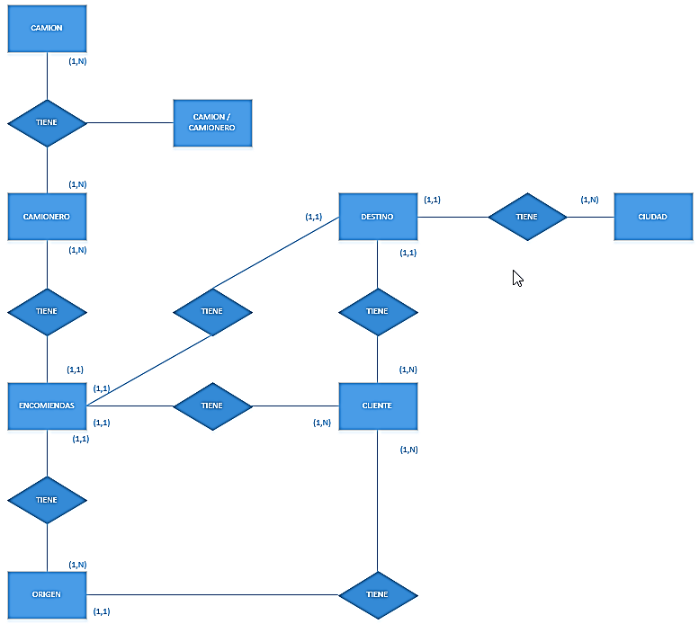

1. Diseñar Diccionario de Datos



3) Según los Ficheros Lógicos Internos (ILF’s) identificar y nombrar los DETs y RETs que existen en el problema planteado.

|  |  |  |  |  |  |
| --- | --- | --- | --- | --- | --- |
| ILF | DETs | Total DETs | RETs | Total RETs | Complejidad |
| CAMION | Patente X2, modelo, tipo, potencia | 5 | CAMION | 1 | BAJA |
| CAMIONERO | Rut X2, nombre, fono, dirección, sueldo, ciudad | 7 | CAMIONERO  CIUDAD | 2 | BAJA |
| ENCOMIENDA | Cod_paquete X2, fecha_recepcion, fecha_entrega, hora_recepcion, hora_entrega, descripción, rut_camionero FK, patente FK, PESO, PRECIO, ESTADO, N_Encomienda | 14 | ENCOMIENDA  RUT_CAMIONERO  PATENTE | 3 | BAJA |
| ORIGEN | Id_tabla PK, cod_paquete FK, rut FK, ciudad, comuna | 8 | ORIGEN  RUT | 2 | BAJA |
| DESTINO | Id_tabla PK, COD_PAQUETE FK, Rut_cliente FK, ciudad FK, comuna, región, dirección | 11 | DESTINO  RUT  CIUDAD | 3 | BAJA |
| CIUDADES | Cod_ciudad PK, nombre | 3 | CIUDADES | 1 | BAJA |
| CLIENTE | Rut PK, nombre, dirección, fono, ciudad FK | 7 | CLIENTE  CIUDAD | 1 | BAJA |
|  |  |  |  |  |  |
|  |  |  |  |  |  |
|  |  |  |  |  |  |
|  |  |  |  |  |  |
|  |  |  |  |  |  |

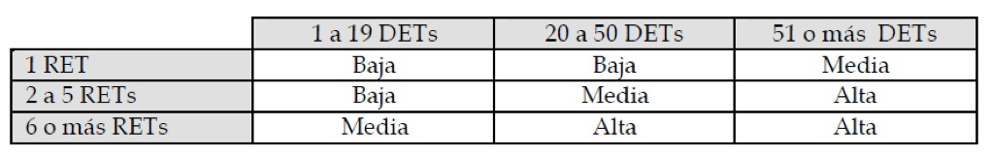

4) Según las entradas (EI) identificar y nombrar los DETs y FTRs que existen en el problema planteado.

|  |  |  |  |  |  |
| --- | --- | --- | --- | --- | --- |
| Entrada | DETs | Total DETs | FTRs | Total FTRs | Complejidad |
| CAMION | Patente, Modelo, Tipo, Potencia  AGREGAR, MODIFICAR, ELIMINAR + 3MENSAJES | 10 | CAMION | 1 | BAJA |
| CAMIONERO | Rut, nombre, fono, dirección, sueldo, ciudad  AGREGAR, MODIFICAR, ELIMINAR + 3 MENSAJES | 12 | CAMIONERO | 1 | BAJA |
| ENCOMIENDA | Cod_paquete, fecha_recepción, fecha_entrega, hora_recepción, hora_entrega, descripción, rut_camionero, patente, peso, precio, estado, N_Encomienda  ORIGEN(Id_table, rut, ciudad, comuna)  DESTINO(Id_tabla, cod_paquete, rut_cliente, ciudad, comuna, región, dirección)  CLIENTE(rut, nombre)  CAMIONERO(rut, nombre)  CAMION(patente)  CIUDAD(nombre)  AGREGAR, MODIFICAR, ELIMINAR + 3 MENSAJES | 35 | ENCOMIENDA  ORIGEN  DESTINO  CLIENTE  CAMION  CAMIONERO  CIUDAD | 7 | ALTA |
| CIUDADES | Cod_ciudad, nombre  AGREGAR, MODIFICAR, ELIMINAR + 3 MENSAJES | 8 | CIUDAD | 1 | BAJA |
| CLIENTE | Rut, nombre, dirección, fono, ciudad  AGREGAR, MODIFICAR, ELIMINAR + 3 MENSAJES | 11 | CLIENTE  CIUDAD | 2 | MEDIO |
|  |  |  |  |  |  |
|  |  |  |  |  |  |
|  |  |  |  |  |  |
|  |  |  |  |  |  |
|  |  |  |  |  |  |
|  |  |  |  |  |  |
|  |  |  |  |  |  |

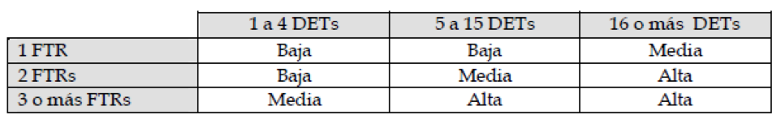

5) Según las Salidas (EO) identificar y nombrar los DETs y FTRs que existen en el problema planteado.

|  |  |  |  |  |  |
| --- | --- | --- | --- | --- | --- |
| Salida | DETs | Total DETs | FTRs | Total FTRs | Complejidad |
| VALIDA RUT | CAMIONERO(Rut)  CLIENTE(Rut)  1 x iniciación, 1 x mensaje | 4 | CAMIONERO  CLIENTE | 2 | BAJA |
| GENERAR NUMERO PAQUETE | COD_PAQUETE  1 X iniciación, 1 x mensaje | 3 | ENCOMIENDA | 1 | BAJA |
| VALIDAR PATENTE | Patente  1 x iniciación, 1 x mensaje | 3 | CAMION | 1 | BAJA |
|  |  |  |  |  |  |
|  |  |  |  |  |  |
|  |  |  |  |  |  |
|  |  |  |  |  |  |
|  |  |  |  |  |  |
|  |  |  |  |  |  |
|  |  |  |  |  |  |
|  |  |  |  |  |  |
|  |  |  |  |  |  |
|  |  |  |  |  |  |
|  |  |  |  |  |  |

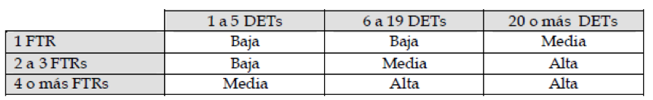

6) Según las Consultas (EQ) identificar y nombrar los DETs y FTRs que existen en el problema planteado.

|  |  |  |  |  |  |
| --- | --- | --- | --- | --- | --- |
| Consulta | DETs | Total DETs | FTRs | Total FTRs | Complejidad |
| CONSULTA ENCOMIENDA EN CAMION  (Saber en que camión se llevo la encomiendo y por quien) | CAMION(patente, modelo)  CAMIONERO(nombre, rut)  ENCOMIENDA(Cod_paquete, patente, rut_camionero)  1 proceso  1 mensaje | 9 | CAMION  CAMIONERO  ENCOMIENDA | 3 | MEDIA |
| CONSULTA ESTADO | ENCOMIENDA(Cod_paquete, estado)  DESTINO(cod_paquete, rut_cliente, ciudad, comuna, región, dirección)  Cliente(rut, nombre)  1 x proceso, 1 x mensaje | 12 | ENCOMIENDA  DESTINO  CLIENTE | 3 | MEDIA |
| CONSULTA PRECIO( cuando es por pagar) | ENCOMIENDA(Cod_paquete, precio, peso, estado, fecha_entrega)  DESTINO(cod_paquete, rut_cliente, ciudad, comuna, región)  Cliente(rut, nombre)  1xproceso, 1 x mensaje | 14 | ENCOMIENDA  DESTINO  CLIENTE | 3 | MEDIA |
| CONSULTA ENCOMIENDAS X rango fecha y estado | ENCOMIENDA(cod_paquete, fecha_recepcion, estado, fecha_entrega, descripcion)  DESTINO(cod_paquete, rut_cliente, ciudad, comuna, región)  Cliente(rut, nombre)  1xproceso, 1 x mensaje | 14 | ENCOMIENDA  DESTINO  CLIENTE | 3 | MEDIA |
|  |  |  |  |  |  |
|  |  |  |  |  |  |
|  |  |  |  |  |  |
|  |  |  |  |  |  |
|  |  |  |  |  |  |
|  |  |  |  |  |  |
|  |  |  |  |  |  |
|  |  |  |  |  |  |
|  |  |  |  |  |  |



8) Mediante la siguiente tabla obtener los puntos de función no ajustados (PSA)

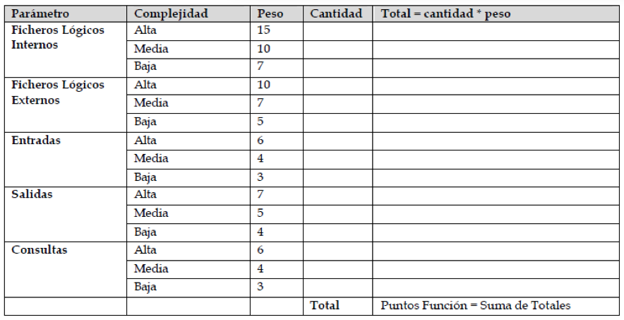

**5976651cd9a685d5bb44b01fdc135d984fa44c78**

9) Mediante la siguiente tabla obtener el factor de complejidad técnica (FCT)

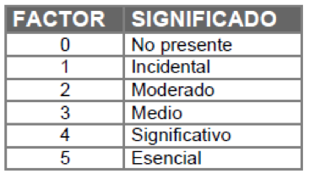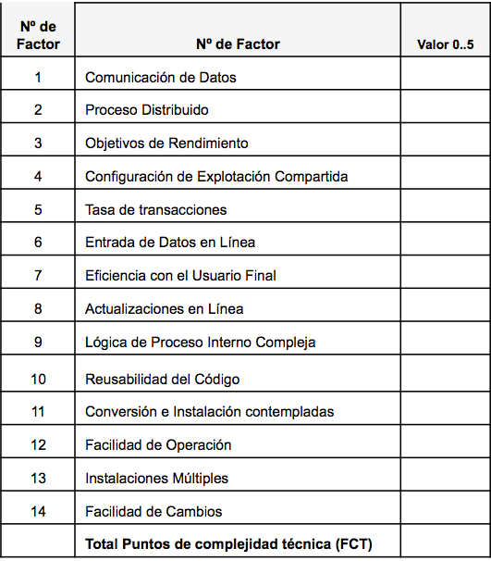

10) Obtener puntos de función de acuerdo a la complejidad de procesamiento.

PF = PSA * (0,65 + 0.01 * FCT )

11) Calcular el esfuerzo y duración del proyecto en donde trabajaran cinco personas utilizando como referencia 50PF/h-m.

